烟台大学复试资格审核所需上传材料照片及标准
所有参加烟台大学复试的考生均须上传第（一）项所规定的确认材料照片，并须根据自己报考身份的实际情况如实上传第（二）项所规定的照片。若采用现场复试的学院要求报到现场提供纸质版材料，则考生需按照学院要求提供纸质版材料，具体要求请查看报考学院网站通知。
特别提醒：考生提交材料务必真实、有效，并符合标准要求。如因提供虚假材料，后期不能考试、录取的责任由考生本人承担。
对考生提供的无法清晰、准确辨识的照片，考生须重新提交，所有照片确保与示例照片样式一致。
（一）所有考生均须上传的证件及材料照片
1、面试缴费证明
所有考生需先缴费再参加复试，缴费证明需信息内容清晰、完整。

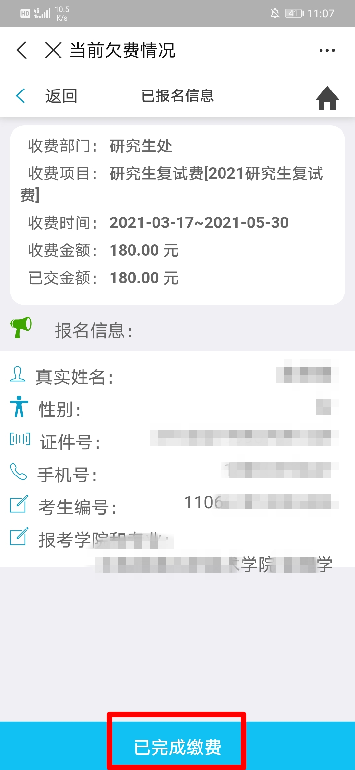
2、本人身份证原件正反面照：分正反面两张上传、头像、信息内容清晰、亮度均匀。
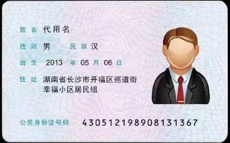

3、准考证电子版：信息内容清晰、亮度均匀。
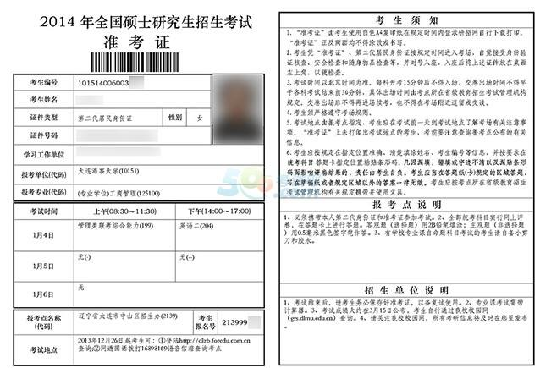
4、思想政治品德鉴定材料照片：信息内容清晰、亮度均匀。需明确审查结果（优、良、合格、不合格），经审查人签字后，由所在单位团或党组织加盖公章。没有工作单位的考生可由所在居委会审查。
5、诚信复试承诺书：信息内容清晰、亮度均匀。考生需下载打印诚信复试承诺书，签字后拍照上传。该材料仅需参加现场复试的考生提供。网络远程复试系统已提前预设承诺书选项，因此参加网络远程复试的考生无需再提供该材料。
6、已有科研成果照片：信息内容清晰、亮度均匀，若没有可不提供。
（二）考生还须按下列要求上传的其它证件及材料照片
1.2023届全日制应届本科毕业生（含全日制成人高校本科毕业生）
（1）学生证照片：信息内容清晰、亮度均匀。需展示学生证内页，并确保证件信息准确完整。若无法提供学生证照片，也可提供加盖学校公章的在读证明。
（2）成绩单照片：信息内容清晰、亮度均匀。需加盖学校教务部门公章。
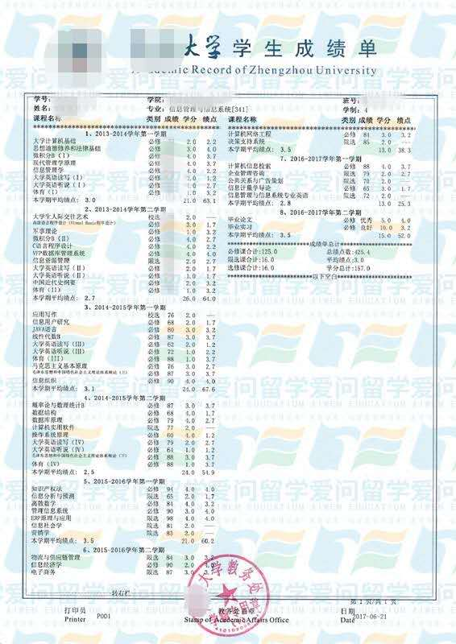
（3）《教育部学籍在线验证报告》电子版：信息内容清晰、亮度均匀。需通过中国高等教育学生信息网下载。
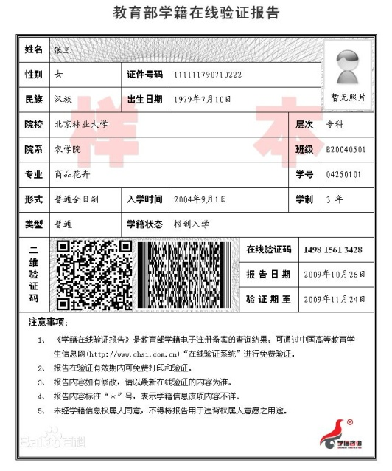
2.往届毕业生
（1）毕业证、学位证照片。信息内容清晰、亮度均匀。
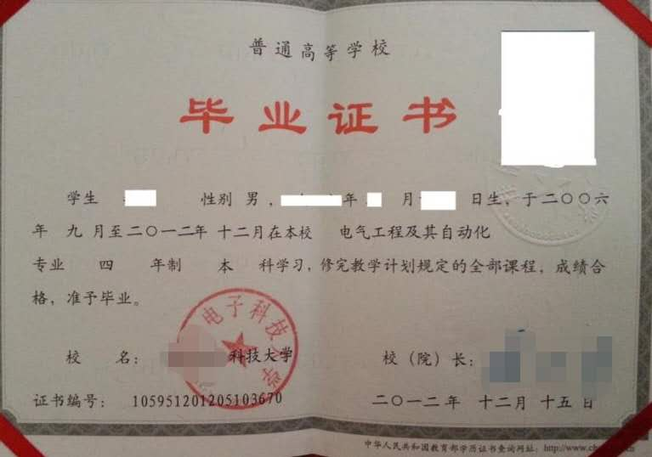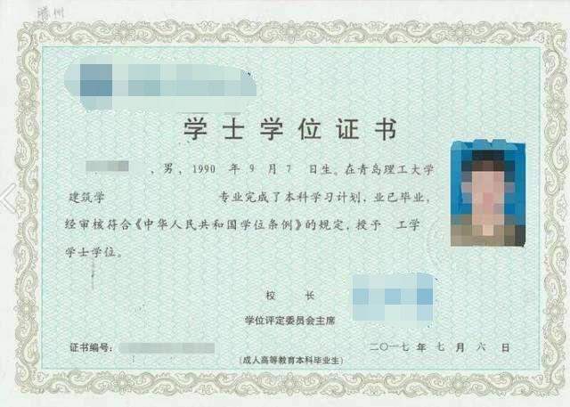

（2）《教育部学历证书电子注册备案表》电子版。信息内容清晰、亮度均匀。需通过中国高等教育学生信息网下载。
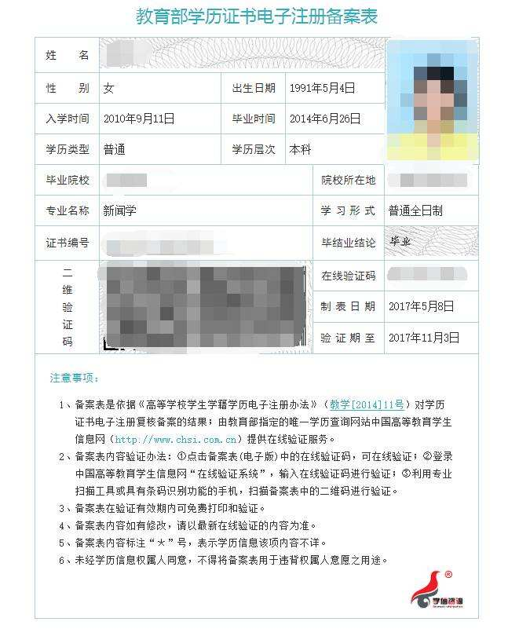
3.其他考生
（1）非全日制成人高校本科毕业生
须上传“中国高等教育学生信息网”的《教育部学籍在线验证报告》。
（2）暂未取得毕业证（2023年研究生入学前可以取得）的高等教育自学考试本科考生
须提供证明自考生身份的材料：如准考证、成绩单等。
（3）在境外获得学历证书的考生
教育部留学服务中心出具的《国外学历学位认证书》。
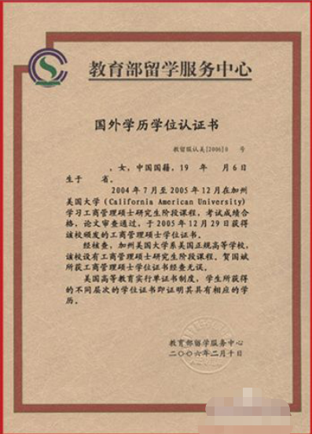
4.报考“退役大学生士兵专项硕士研究生招生计划”的考生
除上述（一）（二）条款中应该提交的材料外，还须上传本人《入伍批准书》、《退出现役证》原件和入伍前有关学历材料。
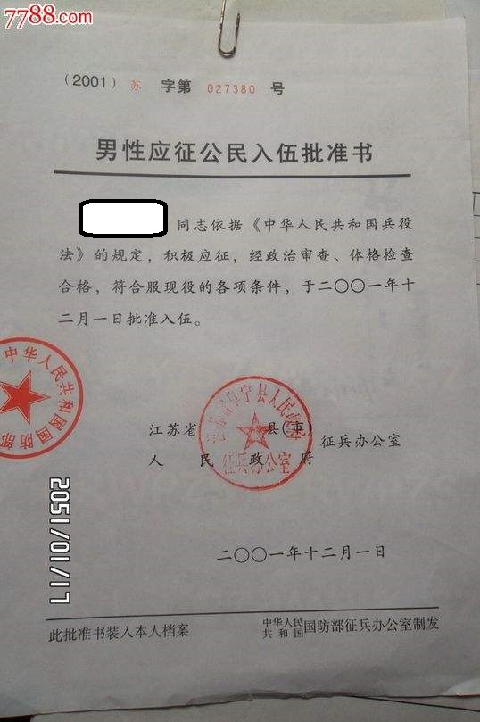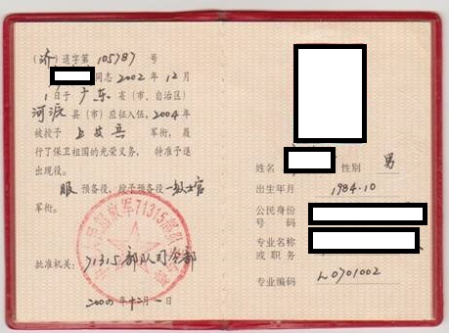

5.满足加分条件的考生
需提供满足加分条件的相关证明材料。

